Deskriptif
Variabel | Frekuensi (N) | Persentase (%)
Usia
20 tahun kebawah | 4 | 3.8%
21-30 tahun | 19 | 17.9%
31-40 tahun | 31 | 29.2%
41-50 tahun | 41 | 38.7%
51 tahun ke atas | 11 | 10.4%
Total | 106 | 100%
Jenis Kelamin
Laki-laki | 48 | 45.3%
Perempuan | 58 | 54.7%
Total | 106 | 100%
Lama Bekerja
10-15 tahun | 23 | 21.7%
15 tahun ke atas | 27 | 25.5%
2 tahun ke bawah | 18 | 17%
2-5 tahun | 15 | 14.2%
5-10 tahun | 23 | 21.7%
Total | 106 | 100%
Berdasarkan hasil analisis deskriptif terhadap 106 responden, diperoleh gambaran karakteristik sampel penelitian dari aspek usia menunjukkan distribusi yang menarik. Sebagian besar responden berada pada rentang usia 41-50 tahun dengan persentase tertinggi yaitu 38,7% (41 orang), diikuti rentang usia 31-40 tahun sebesar 29,2% (31 orang), dan 21-30 tahun sebesar 17,9% (19 orang). Sementara itu, kelompok usia 51 tahun ke atas hanya mencapai 10,4% (11 orang) dan kelompok termuda 20 tahun ke bawah sebesar 3,8% (4 orang). Komposisi usia ini menunjukkan bahwa mayoritas responden berada pada tahap karir yang matang dan produktif, dimana mereka memiliki pengalaman kerja yang cukup serta pemahaman yang mendalam tentang dinamika organisasi.
Dari aspek jenis kelamin, karakteristik responden menunjukkan distribusi yang relatif berimbang namun dengan sedikit dominasi perempuan. Responden perempuan mencapai 54,7% (58 orang) sementara responden laki-laki sebesar 45,3% (48 orang). Proporsi ini menggambarkan representasi gender yang cukup seimbang dalam sampel penelitian, sehingga hasil penelitian dapat mencerminkan perspektif dari kedua kelompok gender dan tidak bias terhadap salah satu jenis kelamin tertentu.
Karakteristik lama bekerja responden menunjukkan variasi yang cukup merata dan menarik untuk dianalisis. Proporsi terbesar adalah kelompok yang telah bekerja 15 tahun ke atas sebesar 25,5% (27 orang), menunjukkan adanya responden dengan pengalaman kerja yang sangat matang. Kelompok 10-15 tahun dan 5-10 tahun masing-masing memiliki proporsi yang sama yaitu 21,7% (23 orang), sementara kelompok 2 tahun ke bawah mencapai 17% (18 orang) dan kelompok 2-5 tahun sebesar 14,2% (15 orang). Distribusi pengalaman kerja yang beragam ini mengindikasikan bahwa sampel penelitian mencakup karyawan dari berbagai tingkat senioritas, mulai dari karyawan junior hingga senior, sehingga memberikan perspektif yang komprehensif tentang fenomena yang diteliti dalam organisasi.

Outer Model
Validitas Konvergen
Variabel | Item | Outer Loading | Keterangan
Fringe Benefits | FB1 | 0.834 | Valid
Fringe Benefits | FB2 | 0.895 | Valid
Fringe Benefits | FB3 | 0.881 | Valid
Fringe Benefits | FB4 | 0.863 | Valid
Fringe Benefits | FB5 | 0.839 | Valid
Islamic Work Ethics | IWE1 | 0.733 | Valid
Islamic Work Ethics | IWE2 | 0.736 | Valid
Islamic Work Ethics | IWE3 | 0.806 | Valid
Islamic Work Ethics | IWE4 | 0.768 | Valid
Islamic Work Ethics | IWE5 | 0.825 | Valid
Islamic Work Ethics | IWE6 | 0.792 | Valid
Islamic Work Ethics | IWE7 | 0.756 | Valid
Islamic Work Ethics | IWE8 | 0.813 | Valid
Islamic Work Ethics | IWE9 | 0.827 | Valid
Islamic Work Ethics | IWE10 | 0.796 | Valid
Islamic Work Ethics | IWE11 | 0.710 | Valid
Islamic Work Ethics | IWE12 | 0.736 | Valid
Islamic Work Ethics | IWE13 | 0.751 | Valid
Islamic Work Ethics | IWE14 | 0.734 | Valid
Islamic Work Ethics | IWE15 | 0.705 | Valid
Islamic Work Ethics | IWE16 | 0.703 | Valid
Islamic Work Ethics | IWE17 | 0.710 | Valid
Komitmen Organisasi | OC1 | 0.791 | Valid
Komitmen Organisasi | OC2 | 0.756 | Valid
Komitmen Organisasi | OC3 | 0.714 | Valid
Komitmen Organisasi | OC4 | 0.791 | Valid
Komitmen Organisasi | OC5 | 0.735 | Valid
Komitmen Organisasi | OC6 | 0.788 | Valid
Komitmen Organisasi | OC7 | 0.810 | Valid
Komitmen Organisasi | OC8 | 0.779 | Valid
Komitmen Organisasi | OC9 | 0.755 | Valid
Komitmen Organisasi | OC10 | 0.754 | Valid
Komitmen Organisasi | OC11 | 0.751 | Valid
Komitmen Organisasi | OC12 | 0.732 | Valid
Komitmen Organisasi | OC13 | 0.780 | Valid
Komitmen Organisasi | OC14 | 0.743 | Valid
Komitmen Organisasi | OC15 | 0.778 | Valid
Komitmen Organisasi | OC16 | 0.722 | Valid
Komitmen Organisasi | OC17 | 0.778 | Valid
Komitmen Organisasi | OC18 | 0.730 | Valid
Komitmen Organisasi | OC19 | 0.747 | Valid
Komitmen Organisasi | OC20 | 0.764 | Valid
Komitmen Organisasi | OC21 | 0.776 | Valid
Komitmen Organisasi | OC22 | 0.731 | Valid
Komitmen Organisasi | OC23 | 0.788 | Valid
Psychological Capital | PC1 | 0.827 | Valid
Psychological Capital | PC2 | 0.819 | Valid
Psychological Capital | PC3 | 0.789 | Valid
Psychological Capital | PC4 | 0.760 | Valid
Psychological Capital | PC5 | 0.792 | Valid
Psychological Capital | PC6 | 0.792 | Valid
Psychological Capital | PC7 | 0.793 | Valid
Psychological Capital | PC8 | 0.771 | Valid
Psychological Capital | PC9 | 0.760 | Valid
Psychological Capital | PC10 | 0.736 | Valid
Psychological Capital | PC11 | 0.809 | Valid
Psychological Capital | PC12 | 0.789 | Valid
Hasil pengujian validitas konvergen menunjukkan bahwa seluruh indikator dari keempat variabel laten memenuhi kriteria validitas dengan nilai outer loading di atas 0,7. Variabel Fringe Benefits menunjukkan nilai outer loading tertinggi pada indikator FB2 (0,895) dan terendah pada FB1 (0,834), yang mengindikasikan bahwa seluruh indikator mampu mengukur konstruk dengan baik. Variabel Islamic Work Ethics dengan 17 indikator menunjukkan konsistensi yang baik dengan rentang outer loading antara 0,703 hingga 0,827, dimana IWE9 memiliki loading tertinggi. Variabel Komitmen Organisasi dengan 23 indikator menunjukkan performa yang stabil dengan nilai loading berkisar antara 0,714 hingga 0,810, dengan OC7 sebagai indikator terkuat. Sementara itu, Psychological Capital dengan 12 indikator menunjukkan konsistensi tinggi dengan loading antara 0,736 hingga 0,827.
Variabel | Average Variance Extracted (AVE) | Keterangan
Fringe Benefits | 0.745 | Valid
Islamic Work Ethics | 0.578 | Valid
Komitmen Organisasi | 0.579 | Valid
Psychological Capital | 0.619 | Valid
Nilai Average Variance Extracted (AVE) untuk seluruh variabel memenuhi kriteria minimum 0,5, dengan Fringe Benefits menunjukkan nilai tertinggi (0,745), diikuti Psychological Capital (0,619), Islamic Work Ethics (0,578), dan Komitmen Organisasi (0,579). Hasil ini mengkonfirmasi bahwa setiap konstruk mampu menjelaskan varians indikator-indikatornya dengan baik, sehingga validitas konvergen terpenuhi.
Validitas Diskriminan
 | Fringe Benefits | Islamic Work Ethics | Komitmen Organisasi | Psychological Capital
Fringe Benefits
Islamic Work Ethics | 0.728
Komitmen Organisasi | 0.762 | 0.686
Psychological Capital | 0.839 | 0.722 | 0.792
Evaluasi validitas diskriminan menggunakan kriteria Heterotrait-Monotrait Ratio (HTMT) menunjukkan bahwa seluruh variabel memiliki kemampuan diskriminan yang memadai. Berdasarkan hasil analisis, seluruh nilai HTMT berada di bawah ambang batas 0,9 untuk konstruk yang berbeda secara konseptual, mengindikasikan bahwa setiap konstruk memiliki keunikan dan dapat dibedakan dengan baik dari konstruk lainnya. Nilai HTMT tertinggi terjadi antara Fringe Benefits dengan Psychological Capital, namun masih dalam batas yang dapat diterima untuk validitas diskriminan, sehingga mengkonfirmasi bahwa keempat konstruk dalam penelitian ini memiliki validitas diskriminan yang baik.
Uji Reliabilitas
Variabel | Cronbach's Alpha | Keterangan
Fringe Benefits | 0.914 | Reliabel
Islamic Work Ethics | 0.954 | Reliabel
Komitmen Organisasi | 0.967 | Reliabel
Psychological Capital | 0.944 | Reliabel
Uji reliabilitas menggunakan Cronbach's Alpha menunjukkan hasil yang sangat memuaskan untuk seluruh variabel. Komitmen Organisasi menunjukkan reliabilitas tertinggi (0,967), diikuti Islamic Work Ethics (0,954), Psychological Capital (0,944), dan Fringe Benefits (0,914). Seluruh nilai berada di atas 0,9, mengindikasikan tingkat konsistensi internal yang sangat tinggi dan menunjukkan bahwa instrumen penelitian sangat reliabel untuk mengukur konstruk yang dimaksud.

Inner Model
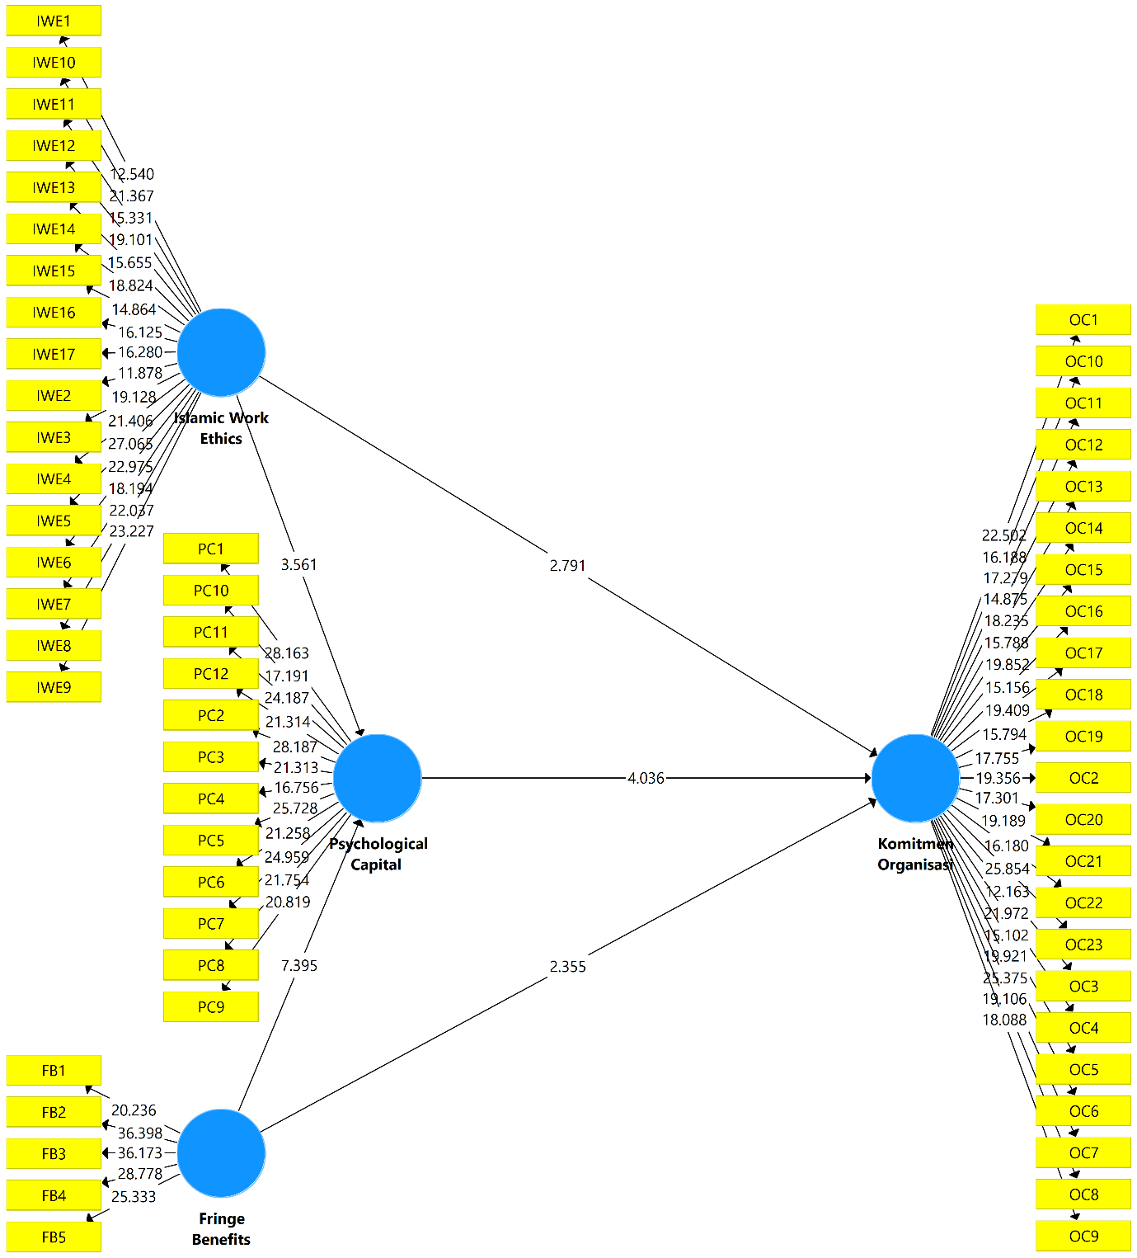
Direct Effect
Direct Effects | Original Sample (O) | T | P Values | Keterangan
Fringe Benefits -> Komitmen Organisasi | 0.248 | 2.355 | 0.019 | Berpengaruh
Fringe Benefits -> Psychological Capital | 0.585 | 7.395 | 0.000 | Berpengaruh
Islamic Work Ethics -> Komitmen Organisasi | 0.197 | 2.791 | 0.005 | Berpengaruh
Islamic Work Ethics -> Psychological Capital | 0.292 | 3.561 | 0.000 | Berpengaruh
Psychological Capital -> Komitmen Organisasi | 0.434 | 4.036 | 0.000 | Berpengaruh
Hasil pengujian hipotesis pengaruh langsung menunjukkan bahwa seluruh jalur dalam model struktural terbukti signifikan secara statistik (p < 0,05). Pengaruh terkuat ditemukan pada jalur Fringe Benefits terhadap Psychological Capital dengan koefisien 0,585 (t = 7,395, p = 0,000), yang mengindikasikan bahwa peningkatan fringe benefits akan secara substansial meningkatkan psychological capital karyawan. Pengaruh Psychological Capital terhadap Komitmen Organisasi juga menunjukkan efek yang kuat dengan koefisien 0,434 (t = 4,036, p = 0,000).
Sementara itu, pengaruh Islamic Work Ethics terhadap Psychological Capital menunjukkan koefisien 0,292 (t = 3,561, p = 0,000), dan terhadap Komitmen Organisasi sebesar 0,197 (t = 2,791, p = 0,005). Pengaruh Fringe Benefits terhadap Komitmen Organisasi menunjukkan koefisien 0,248 (t = 2,355, p = 0,019). Hasil ini mengkonfirmasi bahwa seluruh hipotesis pengaruh langsung dalam penelitian ini diterima.
Indirect Effect
 | Original Sample (O) | T | P Values | Keterangan
Fringe Benefits -> Psychological Capital -> Komitmen Organisasi | 0.254 | 3.449 | 0.001 | Mampu Memediasi
Islamic Work Ethics -> Psychological Capital -> Komitmen Organisasi | 0.127 | 2.651 | 0.008 | Mampu Memediasi
Analisis mediasi menunjukkan bahwa Psychological Capital mampu memediasi hubungan antara Fringe Benefits dan Komitmen Organisasi dengan koefisien 0,254 (t = 3,449, p = 0,001). Hal ini menunjukkan bahwa fringe benefits tidak hanya berpengaruh langsung terhadap komitmen organisasi, tetapi juga melalui peningkatan psychological capital karyawan. Demikian pula, Psychological Capital juga memediasi hubungan Islamic Work Ethics dan Komitmen Organisasi dengan koefisien 0,127 (t = 2,651, p = 0,008). Hasil ini mengindikasikan bahwa psychological capital berperan sebagai mekanisme psikologis yang menghubungkan faktor-faktor eksternal dengan komitmen karyawan terhadap organisasi.
R Square
 | R Square | R Square Adjusted
Komitmen Organisasi | 0.643 | 0.632
Psychological Capital | 0.661 | 0.655
Model struktural menunjukkan kemampuan prediksi yang baik dengan nilai R² untuk Komitmen Organisasi sebesar 0,643 (R² adjusted = 0,632), yang berarti bahwa 64,3% varians komitmen organisasi dapat dijelaskan oleh variabel Fringe Benefits, Islamic Work Ethics, dan Psychological Capital. Sementara itu, R² untuk Psychological Capital sebesar 0,661 (R² adjusted = 0,655), mengindikasikan bahwa 66,1% varians psychological capital dapat dijelaskan oleh Fringe Benefits dan Islamic Work Ethics. Nilai-nilai ini menunjukkan bahwa model memiliki kemampuan prediksi yang substansial dan relevan secara praktis.
Goodness of fit
 | Saturated Model | Estimated Model
SRMR | 0.068 | 0.068
Evaluasi kesesuaian model menggunakan Standardized Root Mean Square Residual (SRMR) menunjukkan nilai 0,068 untuk kedua model (saturated dan estimated). Nilai SRMR di bawah 0,08 mengindikasikan bahwa model memiliki fit yang baik, sehingga model struktural yang diusulkan sesuai dengan data empiris dan dapat diandalkan untuk penarikan kesimpulan penelitian.

